單位 ：3S1平行和垂直
課題 ：認識及製作平行線
學習階段：一

學習目標：
- 認識平行線。
- 辨別平行線。
- 製作平行線。

已有知識：
- 認識直線和曲線。
- 懂得製作直線和曲線。

教學資源：
- 釘板和橡皮圈
- A4紙張
- 高映片
- 直尺
- 工作紙一、二

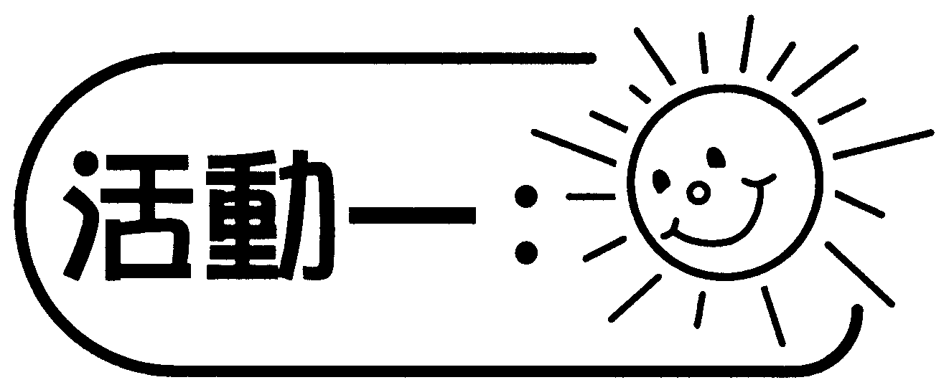
  - 教師用直尺在白板上畫一條直線，與學生進行討論。
  - 教師再把白板分為兩部分，然後在每部分再多畫上一些直線，令其中一組出現一些平行線，另一組出現有交點的直線。
  - 教師引導學生總結平行線的特性。（兩條不會相交並且保持等距的直線）

討論：
- 教師在白板上畫了甚麼？
- 你們學過的線有哪些？
- 兩組線有分別嗎？有什麼分別？
- 看看沒有相交的一組直線，它們有什麼特別的地方？

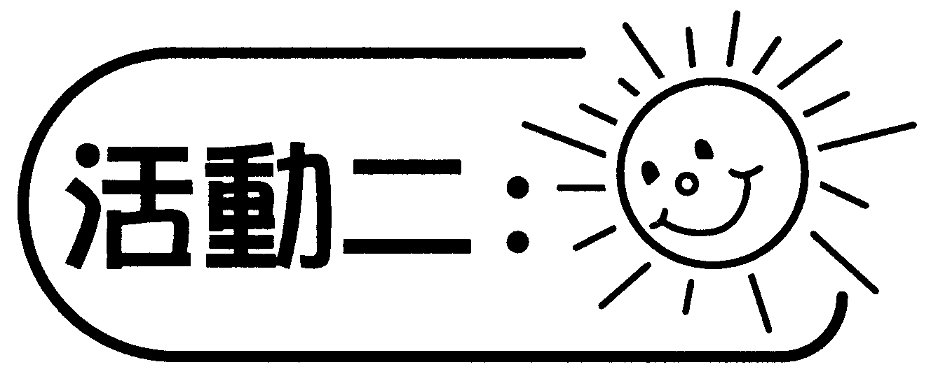
  - 教師在白板畫上一條直線，與學生進行討論。
  - 教師在白板多畫一條等距的直線，與學生進行討論。
  - 教師利用不同顏色的筆把線延長，讓學生觀察平行線的特性。
  - 教師重複與學生重溫平行線的意義。（由兩條等距及不相交的直線所組成。）

討論：
- 這一條線是否平行線？
- 為什麼（是/不是）？
- 要怎樣做才可以出現平行線？
- 現在是平行線嗎？為什麼？

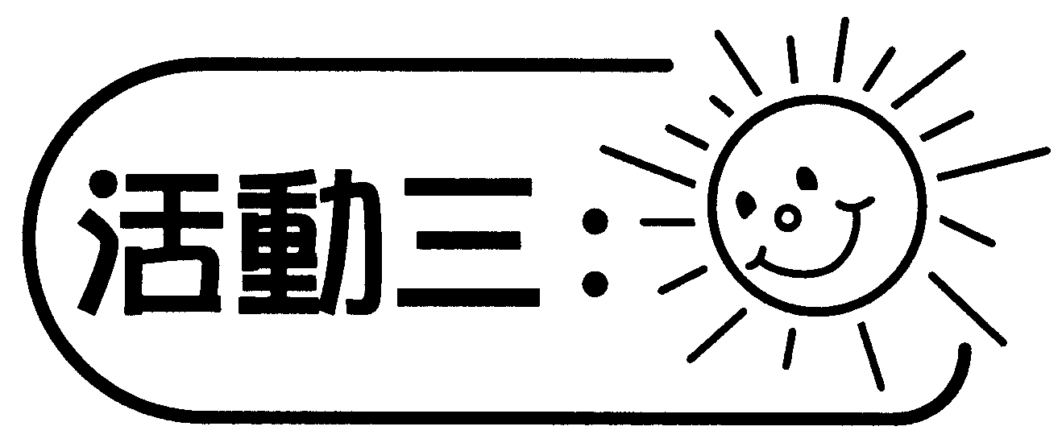
分組活動（一）
    - 每組獲分派兩至三塊釘板、多條橡皮圈及工作紙一。
    - 利用橡皮圈在釘板上圍出一些平行線，並把結果記錄在工作紙上。然後在班上進行匯報。（學生需說出該組／對線是平行線的原因。）
    - 教師畫出一對斜向線段，並與學生討論這組線是否平行線。（需要時，可給予學生提示：當我們把那對直線延長，它們會否相交？兩條線之間的距離是否保持一樣？）
    - 教師指出無論一組線段是橫向、直向或斜向，只要它們是等距的（永不相交），便可稱它們為平行線。
    - 教師在白板上畫出由三條直線所組成的平行線，並與學生討論它們是否平行線，引導學生認識平行線是由兩條或以上永不相交的直線組成。
    - 教師在白板上畫上多組不同的線（如下圖），並提問學生哪組是平行線。

分組活動（二）
- 每組分別在課室的物件中找出有平行線出現的地方，再作匯報。在匯報時，學生需清楚指出平行線的位置及稱為平行線的原因。
- 派發A4紙，著學生利用間尺或其他工具在紙上畫出兩組不同的平行線。（可以是橫／直／斜向）。

討論：
我們可利用什麼工具去畫平行線呢？

分組活動（三）
- 展示不同平面圖形的高映片，如正方形、長方形、菱形、梯形及三角形等（平行四邊形除外），並討論當中有否平行線、其位置及其數目，並把同一對的平行線以相同的顏色作表達。
- 展示寫上的英文字母E的高映片，並討論當中有否平行線、其位置及其數目，並把同一對的平行線以相同的顏色作表達。
- 討論並找出其他有平行線的英文字母例子（如F、Z、M、N及H）。
- 完成工作紙二。

可培養的主要共通能力：
- 溝通能力
- 批判性思考能力
- 創造力

